30.6.2023

VÝROČNÁ SPRÁVA
Obchodnej spoločnosti

Za rok 2 022

Predkladateľ :
Ing. Oliver Hrapka
Obecný Podnik Žabokreky s.r.o., registrovaný sociálny podnik pod číslom 379/ 21-RSP, Žabokreky, 038 40

Obsah
Obsah
Identifikačné údaje: 2
Predmet podnikania 3
Spoločníci 4
Výška vkladu spoločníkov 4
Orgány spoločnosti 4
Činnosti Obecného podniku.......................................................................................................................................9
Informácie o významných udalostiach, ktoré nastali po skončení účtovného roka............................10
Zhodnotenie dosahovania pozitívneho sociálneho vplyvu a prehľad činností vykonávaných v kalendárnom roku 2022. 11
Finančný súhrn ,finančné výkazy..........................................................................................................................12
Prehľad o výnosoch a nákladoch spooločnosti.............................................................................................................13
Majetok a zdroje v grafickom vyjadrení........................................................................................................15,16
Výnosy a náklady spoločnosti v grafickom vyjadrení 17
Kontaktné informácie...............................................................................................................................................18
- Prílohy : Účtovná závierka 2022 .............................................................................................................19

Identifikačné údaje Registrovaného sociálneho podniku:
Obchodné meno spoločnosti : Obecný podnik Žabokreky, s.r.o.
Sídlo spoločnosti : Žabokreky 145, 038 40 Žabokreky
Zápis v OR : v Obchodnom registri Okresného súdu Žilina, odd. Sro, vl.č. 76880/L
Dňa : 26.03.2021
Registrácia RSP : Register sociálnych podnikov MPSVaR Slovenskej republiky,
č. 379/2021_RSP od 3.05.2021 ako Integračný podnik.
IČO : 53 639 405
DIČ: 2121455732
IČ DPH SK: SK 2121455732
Bankové spojenie: SK89 5600 0000 0076 9204 3002

Predmet podnikania
- Sprostredkovateľská činnosť v oblasti obchodu (od 26.3.2021)
- Sprostredkovateľská činnosť v oblasti služieb (od 26.3.2021)
- Sprostredkovateľská činnosť v oblasti výroby (od 26.3.2021)
- Prípravné práce k realizácii stavby (od 26.3.2021)
- Uskutočňovanie stavieb a ich zmien (od 26.3.2021)
- Dokončovacie stavebné práce pri realizácii exteriérov a interiérov (od 26.3.2021)
- Nákladná cestná doprava vykonávaná vozidlami s celkovou hmotnosťou do 3,5 t vrátane prípojného vozidla (od 26.3.2021)
- Kúpa tovaru na účely jeho predaja konečnému spotrebiteľovi (maloobchod) alebo iným prevádzkovateľom živnosti (veľkoobchod) (od 26.3.2021)
- Poskytovanie služieb v poľnohospodárstve a záhradníctve (od 26.3.2021)
- Opracovanie drevnej hmoty a výroba komponentov z dreva (od 26.3.2021)
- Skladovanie (od 26.3.2021)
- Baliace činnosti, manipulácia s tovarom (od 26.3.2021)
- Ubytovacie služby bez poskytovania pohostinských činností (od 26.3.2021)
- Výroba jednoduchých drevárskych výrobkov, zostavovanie stolárskych dielcov alebo súčasti z dreva do finálnych produktov a ich údržba (od 26.3.2021)
- Prenájom hnuteľných vecí (od 26.3.2021)
- Vedenie účtovníctva (od 26.3.2021)
- Poskytovanie služieb rýchleho občerstvenia v spojení s predajom na priamu konzumáciu (od 26.3.2021)
- Výroba nekovových minerálnych výrobkov a výrobkov z betónu, sadry a cementu (od 26.3.2021)

- Výroba jednoduchých výrobkov z kovu (od 26.3.2021)
- Čistiace a upratovacie služby (od 26.3.2021)
- Organizovanie kultúrnych a iných spoločenských podujatí (od 26.3.2021)
- Vykonávanie mimoškolskej vzdelávacej činnosti (od 26.3.2021)
- Nakladanie s odpadom okrem odpadu nebezpečného (od 26.3.2021)
- Prevádzkovanie skládky iného ako nebezpečného odpadu. (od 26.3.2021)

Spoločníci
Spoločníkmi spoločnosti s ručením obmedzeným sú:
- Názov: Obec ŽABOKREKY, 038 40 Žabokreky 145
- Meno a priezvisko: Ján KAPUSTA, 038 40 Žabokreky 176
- Meno a priezvisko: Ing. Oliver HRAPKA, 038 40 Žabokreky 373

Výška vkladu spoločníkov
- Obec ŽABOKREKY : 2 450 EUR, čo predstavuje 49% základného imania spoločnosti
- Ján KAPUSTA : 1 800 EUR, čo predstavuje 36 % základného imania spoločnosti
- Ing. Oliver HRAPKA: 750 EUR, čo predstavuje 15 % základného imania spoločnosti

Orgány spoločnosti
Orgánmi spoločnosti sú:
- valné zhromaždenie
- konateľ
- poradný výbor

Valné zhromaždenie.
Valné zhromaždenie je najvyšším orgánom spoločnosti. Pôsobnosť valného zhromaždenia je daná najmä ustanoveniami § 125 a nasl. Obchodného zákonníka a ďalšími ustanoveniami Obchodného zákonníka, predovšetkým ustanoveniami § 113 ods. 5 a 6, §66 ods.3, §131 ods.3.
Valné zhromaždenie sa schádza najmenej raz ročne. Valné zhromaždenie zvolávajú konatelia alebo jeden z nich spôsobom ustanoveným § 129 Obchodného zákonníka. Valé zhromaždenie zvolávajú konatelia alebo jeden z nich spôsobom ustanoveným v § 129 Obchodného zákonníka.

Konateľ spoločnosti:

Štatutárnym orgánom Spoločnosti je konateľ. Prvým konateľom Spoločnosti je : Ing. Oliver Hrapka , bytom Žabokreky 373, 038 40 Žabokreky. Konateľ koná a podpisuje za spoločnosť samostatne a v plnom rozsahu.

Konateľ spoločnosti požiadal 29.3. 2021 o priznanie štatútu registrovaného sociálneho podniku, podľa podmienok stanovených § 6 zákona č.112/2018 Z. z. o sociálnej ekonomike a sociálnych podnikoch v znení neskorších predpisov.
Štatút registrovaného sociálneho podniku spoločnosť získala dňa 3.5. 2021 zápisom v registri sociálnych podnikov vedenom na MPSVaR SR.

Poradný výbor:

Poradný výbor tvoria minimálne 3 členovia. Členom poradného výboru môže byť len zainteresovaná osoba. Väčšinu členov poradného výboru musia tvoriť priamo zainteresované osoby. Najmenej jeden člen poradného výboru musí byť zamestnancom Obecného podniku Žabokreky s.r.o. Poradný výbor sa zúčastňuje na fungovaní registrovaného sociálneho podniku Obecný podnik Žabokreky s.r.o., a na hodnotení dosahovania pozitívneho sociálneho vplyvu, a to :

- prerokovaním,
- právom na informácie,
- kontrolnou činnosťou.
Spôsob voľby alebo vymenovania a spôsob odvolania člena poradného výboru, ako aj riadneho fungovanie poradného výboru upravuje Interná smernica o zriadení a fungovaní poradného výboru registrovaného sociálneho podniku Obecný podnik Žabokreky s.r.o. Počet členov poradného výboru k 31.12. 2022 ostal nezmenený.

Hlavným cieľom spoločnosti Obecný podnik Žabokreky, s.r.o., ako sociálneho podniku je dosahovanie merateľného pozitívneho vplyvu poskytovaním spoločensky prospešnej služby v oblasti služieb na podporu regionálneho rozvoja a zamestnanosti. Tento cieľ sa integrovaný podnik snaží dosiahnuť najmä tým, že sa venuje nasledujúcim činnostiam: rozvoj infraštruktúry, správa športovísk obce, služby pre domácnosť a záhradu. Rozvojom týchto činností Obecný podnik Žabokreky sleduje cieľ regionálneho rozvoja a zamestnanosti, zvýšenie životnej úrovne obyvateľov obce, vzdelávanie, propagáciu pozitívnych príkladov, ako aj vytváranie kvalitného verejného priestoru. Poskytovaním týchto služieb chce integračný sociálny podnik znížiť nezamestnanosť znevýhodnených a zraniteľných osôb.

Znevýhodnenou osobou je fyzická osoba, ktorá,

- v predchádzajúcich šiestich mesiacoch nebola zamestnaná okrem zamestnania v pracovnoprávnom vzťahu, ktorého trvanie nepresiahlo v úhrne 40 dní v kalendárnom roku, a ak jej zdaniteľné mesačné príjmy a mesačné príjmy zo starobného dôchodku, predčasného starobného dôchodku, vdovského dôchodku, vdoveckého dôchodku, výsluhového príspevku, výsluhového dôchodku, vdovského výsluhového dôchodku a vdoveckého výsluhového dôchodku nepresiahli v úhrne sumu životného minima pre jednu plnoletú fyzickú osobu podľa osobitného predpisu, a ktorá
1. je mladšia ako 26 rokov veku, ukončila príslušným stupňom vzdelania sústavnú prípravu na povolanie v dennej forme štúdia pred menej ako 2 rokmi a od jej ukončenia nemala zamestnanie, ktoré trvalo najmenej 6 po sebe nasledujúcich mesiacov,
2. je staršia ako 50 rokov veku,
3. je vedená v evidencii uchádzačovo zamestnanie najmenej 12 po sebe nasledujúcich mesiacov,
4. dosiahla vzdelanie nižšie ako stredné odborné vzdelanie podľa osobitného predpisu,
5. žije ako osamelá plnoletá osoba s jednou alebo viacerými osobami odkázanými na jej
starostlivosť alebo sa stará aspoň o jedno dieťa pred skončením povinnej školskej dochádzky,
6. patrí k národnostnej menšine alebo etnickej menšine a potrebuje rozvíjať svoje jazykové
znalosti, odborné znalosti alebo nadobúdať pracovné skúsenosti na účely získania trvalého zamestnania, alebo
7. má trvalý pobyt v najmenej rozvinutom okrese,

b.) je osobou so zdravotným postihnutím, a to
1. je uznaná za invalidnú alebo
2. nie je uznaná za invalidnú, ale má dlhodobé zdravotné postihnutie znižujúce jej telesné, duševné a zmyslové schopnosti, ktoré bránia jej plnohodnotnému a účinnému zapojeniu sa do pracovného prostredia v porovnaní so zdravou fyzickou osobou podľa lekárskeho posudku o zdravotnej spôsobilosti na prácu nie staršieho ako jeden rok alebo podľa rozhodnutia o nepriznaní invalidného dôchodku, z ktorého vyplýva pokles schopnosti vykonávať zárobkovú činnosť o viac ako 20 % v porovnaní so

zdravou fyzickou osobou, nie staršieho ako dva roky; dlhodobé zdravotné postihnutie je také zdravotné postihnutie, ktoré má podľa poznatkov lekárskej vedy trvať najmenej dva roky.

Zraniteľnou osobu je:

a) prijímateľ sociálnej služby podľa osobitného predpisu,
b) fyzická osoba v nepriaznivej sociálnej situácii,
c) dieťa so špeciálnymi výchovno-vzdelávacími potrebami alebo žiak so špeciálnymi výchovnovzdelávacími potrebami podľa osobitného predpisu okrem dieťaťa alebo žiaka podľa osobitného predpisu,
d) dieťa alebo plnoletá fyzická osoba, pre ktorých sú vykonávané opatrenia sociálnoprávnej ochrany detí a sociálnej kurately,
e) plnoletá fyzická osoba po skončení ústavnej starostlivosti dosiahnutím plnoletosti, plnoletá fyzická osoba, ktorej bola poskytovaná na základe dohody starostlivosť v zariadení sociálnoprávnej ochrany detí a sociálnej kurately po skončení výkonu súdneho rozhodnutia dovŕšením plnoletosti, alebo plnoletá fyzická osoba, ktorá bola zverená do osobnej starostlivosti inej fyzickej osoby ako rodiča, do pestúnskej starostlivosti alebo ktorej bol súdom ustanovený poručník,
f) fyzická osoba odkázaná na pomoc inej fyzickej osoby,
g) fyzická osoba navracajúca sa na trh práce po skončení poberania materského alebo po skončení poberania rodičovského príspevku, a to 18 mesiacov od skončenia poberania materského alebo od skončenia poberania rodičovského príspevku,
h) fyzická osoba navracajúca sa na trh práce po skončení vykonávania osobnej asistencie alebo po skončení poberania peňažného príspevku na opatrovanie, a to 18 mesiacov od skončenia vykonávania osobnej asistencie alebo od skončenia poberania peňažného príspevku na opatrovanie, i) fyzická osoba, ktorá je poberateľom starobného dôchodku,
j) fyzická osoba - nepodnikateľ, ktorej mesačný príjem nepresahuje trojnásobok sumy životného minima pre jednu plnoletú fyzickú osobu podľa osobitného predpisu,
k) fyzická osoba po prepustení z výkonu trestu odňatia slobody alebo z výkonu ochrannej výchovy, a to mesiacov od prepustenia z výkonu trestu odňatia slobody alebo z výkonu ochrannej výchovy,
l) fyzická osoba bez štátnej príslušnosti,
m) azylant alebo cudzinec, ktorému sa poskytuje doplnková ochrana.

Tieto osoby si prácou v sociálnom podniku osvoja pracovné návyky a získajú tak nové pracovní zručnosti a návyky pre výkon povolania, čím sa zvýši ich šanca na opätovné spoločenské začlenenie, berúc do úvahy ich novonadobudnutú mieru finančnej autonómie a zamestnanosti, zvýšenej sebadôvery, ako aj schopnosť fungovať a začleniť sa tak do pracovného kolektívu. Ich zamestnaním v integračnom sociálnom podniku tak Obecný podnik Žabokreky prispieva k vytvoreniu a dosiahnutiu pozitívneho sociálneho vplyvu.
Zainteresovanými osobami sú obyvatelia obce Žabokreky, ktorí súčasne tvoria kostru zamestnancov a prijímateľov. Hlavným zákazníkom Obecného podniku je obec Žabokreky, kde sa vykonávala podstatná časť činností podniku.
Obecný podnik Žabokreky od svojho vzniku založenia 26.3.2021 pristupoval k dosahovaniu pozitívneho sociálneho vplyvu aktívnou komunikáciou s jednotlivými úradmi a inštitúciami, ktorými boli predovšetkým: Ministerstvom práce, sociálnych vecí a rodiny, Úrad práce, sociálnych vecí a rodiny Martin, regionálne centrum sociálnej ekonomiky Žilina, Úrad pre verejné obstarávanie, Finančné riaditeľstvo Slovenskej republiky.

Keďže sa jedná o novozaložený sociálny podnik, má podnik v rámci povinností spĺňať podmienky počas celej doby existencie podniku možnosť využiť aj niekoľko výnimiek, ktoré ponúka zákon o sociálnej ekonomike a sociálnych podnikoch. Jenou z nich je aj to, že ak sa jedná o nový podnik, splnenie podmienok v zmysle § 6 ods. 1, písm. a) bod 1 až 3 zákona, týkajúcich sa dosahovania pozitívneho sociálneho vplyvu, sa nevyžaduje počas prvých 12 mesiacov odo dňa priznania štatútu registrovaného sociálneho podniku. Rovnako v prípade nového podniku sa počas prvých 12 mesiacov odo dňa priznania štatútu registrovaného sociálneho podniku nevyžaduje splnenie a.) podmienky podľa § 6 ods. 1, písm. b) týkajúcej sa zriadenia poradného výboru a b.) podmienky podľa § 6 ods. 1, písm. h) týkajúcej sa zamestnávania najmenej dvoch zamestnancov v pracovnom pomere, dohodnutom najmenej v rozsahu polovice ustanoveného týždenného pracovného času. V prípade ak sa jedná o nový podnik, splnenie socializácie zisku a následného uplatňovania postupov a pravidiel v prípade rozdelenia časti zisku podľa ustanovení Obchodného zákonníka sa nevyžaduje počas 24 mesiacov odo dňa priznania štatútu registrovaného sociálneho podniku.
Obecný podnik Žabokreky s.r.o. získal štatút registrovaného sociálneho podniku na MPSVaR Slovenskej republiky od 3.05.2021 ako Integračný podnik. Ku koncu účtovného obdobia roku 2022 mal obecný podnik 6 celkových zamestnancov.

V roku 2022 sa činnosť Obecného podniku Žabokreky s.r.o., v rámci svojich činností sústredila hlavne na nadobudnutie majetku ktorý by značne prispel k uľahčeniu prác jednotlivých zamestnancov.

Uvedené investície priniesli zvýšenie a uľahčenie mnohých prác na obci a údržbu miestnych obecných komunikácii, čím bola zabezpečená bezpečnosť dopravy motorových vozidiel ako aj prepravy najmä služieb našimi zamestnancami v prospech našich obyvateľov obce a to najmä cieľovej skupiny seniorov, ktorí si nedokážu, pri ubúdajúcich fyzických silách, zabezpečiť práce svojpomocne ale i peších obyvateľov obce. Boli zabezpečované takisto údržbové práce v priestoroch celej obce – Rekreačný športový areál a údržba, či pravidelné kosenie trávy dvoch ihrísk, na ktorých sa často uskutočňujú rôzne sprievodné akcie nielen pre miestnych občanov, ale aj občanov pre mimo obce. K skrášleniu isto prispela i rekonštrukcia skladov a priestorov využívanými športovcami i širokou verejnosťou. Uvedené činnosti boli pomocou novej techniky štartovacím mostíkom pre ostatné činnosti, ktorými chce Obecný podnik Žabokreky rozšíriť a rozvinúť v nasledujúcom období svoje aktivity, ako sú organizovanie a zber TKO, separácia odpadu, separovaný zber v obci Žabokreky, prevádzkovanie a údržba budov a stavebnej činnosti, prevádzkovanie informačného centra, údržba všetkých verejných priestranstiev, zelene, verejného osvetlenia a inej infraštruktúry, správa multifunkčného ihriska, kde nachádzajú využitie nielen deti s mamičkami, ale aj deti, ktoré si na ihrisku môžu zdokonaľovať svoj športový talent. Rozvojom týchto činností chce Obecný podnik Žabokreky sledovať rozvoj regionálnej zamestnanosti, zvýšenie životnej úrovne obyvateľov obce ako aj vytváranie kvalitného verejného priestoru obce pre občanov obce Žabokreky, s cieľom naplnenia svojho prioritného cieľa, a to dosahovaním merateľného pozitívneho vplyvu.

Informácie o významných udalostiach, ktoré nastali po skončení účtovného roka.
Obecný podnik Žabokreky, s.r.o. má v pláne zúčastniť na zateplení prác Kultúrneho domu, za účasti dodávateľa materiálu od firmy Stavebniny Žabokreky s.r.o.

Pozitívny sociálny vplyv sociálneho podniku sa meria percentom zamestnaných zdravotne znevýhodnených alebo zraniteľných osôb z celkového počtu zamestnancov RSP. Uvedené percento musí byť najmenej 30%. V zmysle poskytovania spoločensky prospešnej služby podpory zamestnanosti, chce spoločnosť v budúcnosti zamestnávať najmä zraniteľné a znevýhodnení osoby, s cieľom ich sociálneho zabezpečenia, alebo opätovného sociálneho začlenenia. Pozitívny sociálny vplyv dosiahol Obecný podnik v marci roku 2022 nasledovne, kedy boli zamestnané osoby so zdravotným postihnutím, ktoré boli uznané za invalidné, tak isto ako zraniteľné a znevýhodnené osoby,ktoré boli celkom 3 osoby z celkového počtu 6 zamestnancov . Tento stav si udržal aj do konca účtovného obdobia roku 2022, čo predstavuje 50%.
Povinnosť mať zriadený poradný výbor Obecný podnik Žabokreky, s.r.o. splnil 14.4.2022. jeho činnosť sa riadi interným dokumentom, ktorým je „INTERNÁ SMERNICA č. 1/2022 o zriadení a fungovaní poradného výboru registrovaného sociálneho podniku Obecný podnik Žabokreky, s.r.o. , v zmysle ktorej poradný výbor od svojho zriadenia zasadá. Poradný výbor má troch členov. Za dvoch členov poradného výboru registrovaného Obecného podniku Žabokreky, s.r.o., na obdobie do 13.04.2027 boli zvolení na základe hlasovania Ing. Jana Timková a Milan Brna. Ing. Jana Timková bola zvolená ako členka poradného výboru - Priamo zainteresovaná osoba, ktorá je zamestnancom Obecného podniku Žabokreky, s.r.o. Milan Brna bol zvolený ako člen poradného výboru ako - Priamo zainteresovaná osoba, ktorá je obyvateľom obce Žabokreky, v ktorej je umiestnená prevádzka Obecného podniku Žabokreky, s.r.o. Jeden člen poradného výboru, Peter JESENSKÝ bol menovaný štatutárnym orgánom podniku Ing. Oliverom HRAPKOM, ako nepriamo zainteresovaná osoba - štatutárny orgán neziskového združenia FK SLOVAN ŽABOKREKY. V roku 2022 zasadal poradný výbor 3-krát v týchto termínoch: 14.4.2022, 10.7.2022, 5.10.2022. V priebehu roka 2022 nedošlo k žiadnej zmene v zložení členov poradného výboru.

RSP vyhlasuje, že počas obdobia, za ktoré je účtovná závierka zostavená, nemal vyhlásený konkurz na majetok, a nebolo voči nemému zastavené konkurzné konanie pre nedostatok majetku a nebol zrušený konkurz pre nedostatok majetku. RSP zároveň vyhlasuje, že ku dňu zostavenia účtovnej závierky nie je v reštrukturalizácii a ani v likvidácii.
RSP zároveň vyhlasuje, že v období, za ktoré je zostavená účtovná závierka, nesplynul, ani sa nezlúčil s inou osobou, ktorá nebola registrovaným sociálnym podnikom. RSP zároveň vyhlasuje, že v období, za ktoré je zostavená účtovná závierka, sa nerozdelil.

Prehľad vývoja zamestnávania znevýhodnených a zraniteľných osôb v roku 2022:

Mesiac | Počet zamestnancov | Počet znevýhodnených a zraniteľných osôb | % podiel znevýhodnených a zraniteľných zamestnaných osôb
1 | 1 | 0 | 0%
2 | 2 | 1 | 50%
3 | 6 | 2 | 33%
4 | 5 | 2 | 40%
5 | 5 | 2 | 40%
6 | 6 | 3 | 50%
7 | 6 | 3 | 50%
8 | 6 | 3 | 50%
9 | 6 | 3 | 50%
10 | 6 | 3 | 50%
11 | 6 | 3 | 50%
12 | 6 | 3 | 50%

RSP v období, za ktoré je zostavená účtovná závierka nezmenil merateľný pozitívny sociálny vplyv, tým, že dodržal požadované percento minimálne 30% zamestnaných znevýhodnených osôb a/alebo zraniteľných osôb z celkového počtu zamestnancov spoločnosti v zmysle príslušných ustanovení zákona o SE. Pozitívny sociálny vplyv sa považuje za dosiahnutý, ak v prípade integračného podniku zamestnáva požadované percento zraniteľných a/alebo znevýhodnených osôb v zmysle príslušných ustanovení zákona o SE.

-

Finančný súhrn- Finančné výkazy

Štruktúra MAJETKu a zdrojov SPOLOČNOSTI
Majetok spoločnosti | Stav k 31.12.2021  Hodnota  v EUR | Stav  k 31.12.2021  Hodnota  v EUR
SPOLU MAJETOK | 41 602 | 7 668
Neobežný majetok | 19 807 | 0
Dlhodobý nehmotný majetok | 0 | 0
Dlhodobý hmotný majetok | 0 | 0
Obežný majetok | 21 795 | 7 668
Krátkodobé pohľadávky | 16 863 | 7 381
Pohľadávky z obchodného styku | 2 249 | 6 990
Sociálne poistenie, daňové pohľadávky a dotácie | 14 005 | 377
Ostatné pohľadávky | 609 | 14
Finančný majetok | 4 627 | 287
Peniaze a účty v bankách | 287 | 287
ZDROJE SPOLOČNOSTI
Spolu vlastné a záväzky | 41 602 | 7 668
Vlastné imanie | 8 355 | 5 175
Základné imanie | 5 000 | 5 000
HV po zdanení | 3 180 | 175
Záväzky | 33 247 | 2 493
Dlhodobé záväzky | 360 | 36
Krátkodobé záväzky | 17 086 | 2 457
Záväzky voči zamestnancom a zo sociálneho poistenia | 7 195 | 1 958
Daňové záväzky a dotácie | 446 | 346
Ostatné krátkodobé záväzky | 918 | 153
Prehľad o výnosoch a nákladoch spoločnosti
Výnosy z hospodárskej činnosti |  | 186 183 | 18 870
Tržby z predaja tovaru |  | 269 | 15 297
Tržby z predaja vlastných výrobkov a služieb |  | 116 625 | 0
Tržby z predaja majetku a materiálu |  | 3 573 | 3 573
Ostatné výnosy z hospodárskej činnosti |  | 69 289
NáKLADY NA HOSPODáRSKU čINNOSŤ |  | 182 154 | 18 658
Spotreba materiálu a energie |  | 65 374 | 8 050
Služby |  | 29 270 | 1 887
Osobné náklady |  | 85 446 | 8 474
Dane a poplatky |  | 93 | 247
Odpisy k dlhodobému hmotnému majetku |  | 1 805
Ostatné náklady na hospodársku činnosť |  | 166
Výsledok hospodárenia z hospodárskej činnosti |  | 4 029 | 212
Pridaná hodnota |  | 22 250 | 5 360
Výnosy z finančnej činnosti |  | 0 | 0
NáKLADY NA finančnú čINNOSŤ |  | 849 | 37
Nákladové úroky |  | 273 | 0
Ostatné finančné náklady |  | 576 | 37
Výsledok hospodárenia z fin. činnosti |  | -849 | -37
Výsledok hospodárenia pred zdanením |  | 3 180 | 175
Výsledok hospodárenia  po zdanení |  | 3 180 | 175

Obecný podnik Žabokreky nemal podnik nemal povinnosť mať účtovnú závierku a výročnú správu overenú štatutárnym audítorom, pretože nesplnil podmienky uvedené v paragrafe 14 -Účtovníctvo, ods. 3, Zákona č. 112/2018 o sociálnej ekonomike a sociálnych podnikoch v znení neskorších predpisov. To znamená, že príjem verejných prostriedkov a podielov zaplatenej dane v roku 2022 - účtovnom období, za ktoré bola účtovná závierka zostavená, nepresiahol 200 000 EUR a všetky

príjmy Obecného podniku Žabokreky v účtovnom období 2022, za ktoré bola účtovná závierka zostavená, nepresiahli 500 000 EUR.
Schválenie účtovnej závierky bude jedným z bodov rokovania zasadnutia Valného zhromaždenia, konaného dňa 14.4. 2023

Obecný podnik Žabokreky použije 100% zo svojho dosiahnutého zisku po zdanení a po úhrade povinných zákonných úhrad a platieb, na dosahovanie svojho hlavného cieľa podľa § 5 ods.1 písm. b) zákona č. 112/2018 Z.z., ktorým je dosiahnutie merateľného pozitívneho sociálneho vplyvu. Uvedené použitie zisku po zdanení má podnik zakotvené v Spoločenskej zmluve o založení s.r.o.
Spoločnosť teda použije finančné prostriedky vo výške zisku po zdanení vložené do rezervného fondu podľa rozhodnutia Valného zhromaždenia ako aj na základe ustanovenia zakotveného v Spoločenskej zmluve o založení s.r.o. na dosiahnutie merateľného pozitívneho sociálneho vplyvu.

KONTAKTNÉ INFORMÁCIE :
Ing. Zuzana Valocká  Štatutárny orgán Obce Žabokreky  Spoločník 49% |  | Ing. Oliver Hrapka  Konateľ- Štatutárny orgán Obecného podniku Žabokreky 145  Spoločník 15% |  | Ján  Kapusta  Spoločník 36%
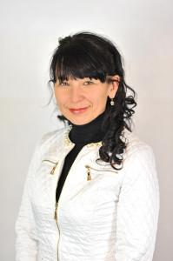 |  | 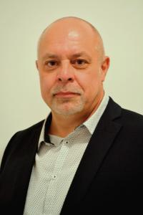 |  | 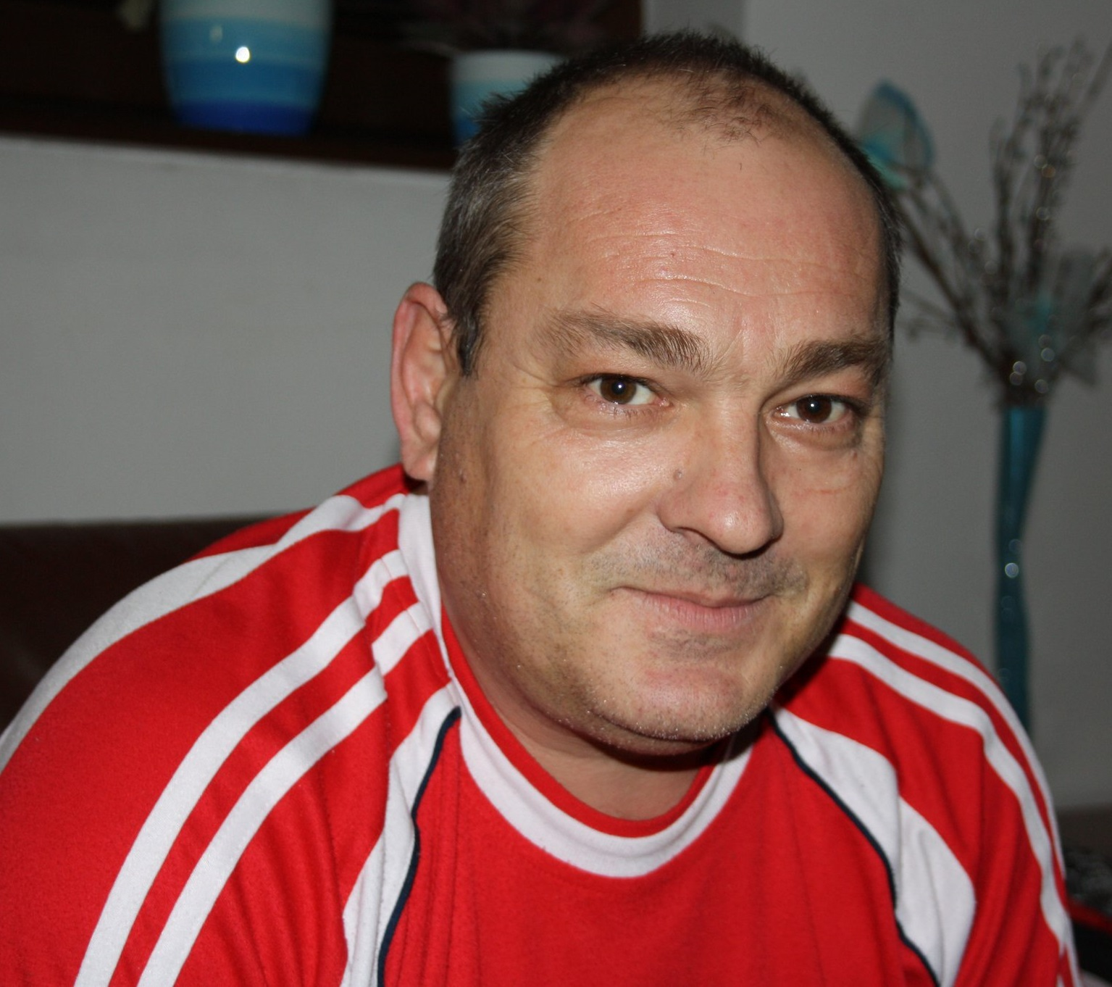
Tel. 0905 784 647  starosta@zabokreky.sk |  | Tel. 0919 355 811  ohrapka@gmail.com |  |  | Tel. 0907 843 918  jkapusta@gaya.sk

Informácie o spoločnosti
Obecný podnik Žabokreky Účtovná závierka 2022 - Účtovné výkazy 2022 Žabokreky s.r.o., registrovaný sociálny podnik pod číslom 379/2021_RSP Žabokreky 145, 038 40 Žabokreky
mail : obecnypodnik@zabokreky.sk
Tel. 0919 355 811 – štatutár spoločnosti
www.zabokreky.sk

Prílohy:

Účtovná závierka 2022 - Účtovné výkazy 2022

